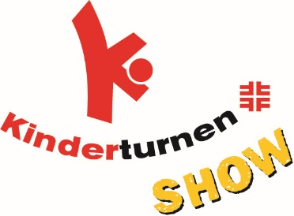

Hygienekonzept

Vertragsunterzeichnung Ausrichtervertrag Kinderturn-ShowLAND 2022

Veranstaltungsort

Straße Hausnummer, PLZ Ort

- Rahmenbedingungen
  - Personen mit Erkältungssymptomen, wie Husten, Schnupfen oder Ähnlichen, haben keinen Zutritt zu der Veranstaltung.
  - Im Innenbereich gilt eine FFP-2 Maskenpflicht.
  - Im Außenbereich kann, sofern der Abstand von 1,5m eingehalten wird, die Maske abgenommen werden.
  - Erfüllung der Kriterien für 2 G plus (Impfnachweis, Genesenennachweis, Testnachweis).
  - Zur Prüfung der Nachweise ist ein amtliches Ausweisdokument vorzulegen.
  - Zur Kontaktnachverfolgung werden Namen, Adressen und Telefonnummern gespeichert.
  - Das Einchecken per Corona-Warn-App oder Luca-App, ist falls möglich erwünscht.
  - Personen, die nicht die entsprechenden Kriterien erfüllen können, dürfen an der Veranstaltung nicht teilnehmen.

- Fotos, Austausch von Nettigkeiten und Catering
  - Für gemeinsame Fotos ohne Maske muss ein Abstand zwischen den Personen von 1,5m eingehalten werden, sollte das nicht möglich sein, muss die Maske für das Foto getragen werden.
  - Auf Handgeben, Umarmungen und andere Begrüßungen sollte vermieden werden. Als Alternative gelten Faust oder Ellenbogen Stupser.
  - Beim Catering sollte darauf geachtet werden, dass nur zum Verzehr der Lebensmittel oder beim Trinken die Maske abgesetzt wird.
  - Speisen und Getränke sollten möglichst verpackt gereicht werden, um Kontakte zu vermeiden.

- Verantwortlichkeiten
  - Der verantwortliche Veranstalter ist der Vereinsname in Kooperation mit der Deutschen Turnerjugend im DTB e.V.
  - Als Verantwortlicher vor Ort wird Name und Funktion Ansprechpartner Verein anwesend sein.

